МБДОУ Мурминский детский сад «Теремок»

Игра по сенсорике: «Спрячь мышку»

Составила и провела

Воспитатель первой

квалификационной категории

Щелкачева Е.А.

2017 год

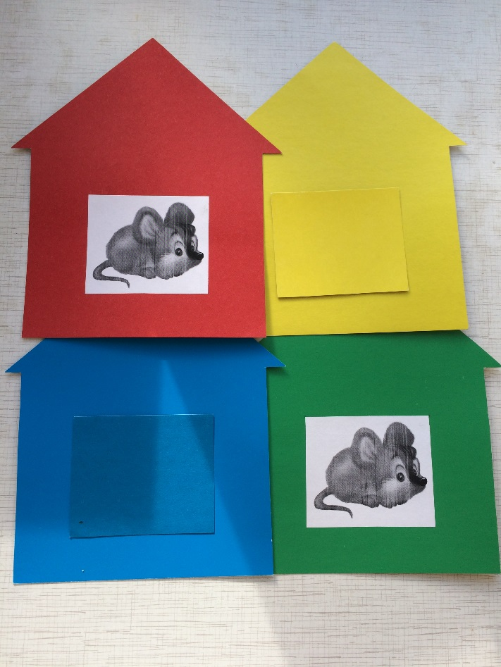
Цель. Познакомить детей с шестью цветами спектра и их названиями. Учить идентификацию цвета. Развивать быстроту реакции, внимание, мышление. Закреплять знания о животных. Воспитывать усидчивость
Материал. Демонстрационный: листы бумаги шести цветов (20*15см,посередине белый квадрат (8*8см, на котором нарисована мышка (мышкин домик, квадраты тех же шести цветов – дверцы (10*10см,игрушка – кошка. Раздаточный: такой же материал меньшего размера – цветные листы (10*8см, белые квадраты на них (5*5см, цветные квадраты (6*6см); по три домика и шесть дверец на каждого ребенка).
Ход. Воспитатель говорит детям, что они будут играть «Спрячь мышку»: Сначала мы вместе научимся в нее играть. У меня мышкины домики (расставляет домики на фланелеграфе, рядом кладет шесть квадратов всех цветов) Видите, в окошки выглядывают мышки. Чтобы спрятать мышку, надо закрыть окошко дверцей – квадратиком того же цвета, что и домик, а то придет кошка, увидит, где окошко, откроет его и съест мышку». Вызывает по очереди шесть детей и предлагает им «закрыть окошко». (прикалывает булавками цветные квадраты, выясняя все ли окошки правильно закрыты. Если кто – либо допустил ошибку, вызывает ребенка для ее исправления. Достает спрятанную кошку, которая идет «ловить мышей»: «Дети вы не видели мышек?». Кошка уходит не найдя мышек.
Детям раздается по три домика и по шесть квадратиков всех цветов. «А теперь вы спрячете своих мышек, пока кошка спит. Выберите из квадратов квадрат такого же цвета как и домик, закройте им домик. Когда все дети выполнят задание, кошка снова «идет на охоту». Тем детям, которые ошиблись дать возможность исправить ошибки, пока кошка не приблизилась к ним. В конце игры дети играют с кошечкой и поют песенку: «Серенькая кошечка, села на окошечко. Хвостиком махала, деток поджидала. Где ж мои ребятки, серые котятки. Спать пора ребяткам сереньким котяткам.»
При повторном занятии детям раздается больше домиков (для более сильных детей шесть домиков

